از هشتی تا چهارباغ؛ بازشناسی ساختار فضایی سیما و منظر باغ هشت بهشت اصفهان
علی شرقی¹، زهراجمالی گندمانی²، محمدامین عزیزمقدم³
- استادیار گروه معماری، دانشکده مهندسی معماری و شهرسازی، دانشگاه تربیت دبیر شهید رجایی، تهران
- دانشجوی کارشناسی ارشد مهندسی معماری منظر دانشگاه تربیت دبیرشهیدرجایی تهران
- دانشجوی کارشناسی ارشد مهندسی معماری منظر دانشگاه تربیت دبیرشهیدرجایی تهران
From Vestibule to Chaharbagh; Recognition of Spatial Structure and Landscape of Isfahan Hasht Behesht Garden
Ali Sharghi ¹, Zahra Jamali Gandomani ², Mohamad Amin Azizmoghadam ³
- Assistant Professor of Architectural and Urban Design Group, Shahid Rajaee Teacher Training University
- Master Student of Landscape Architecture, Shahid Rajaee Teacher Training University,Tehran. Iran
- Master Student of Landscape Architecture, Shahid Rajaee Teacher Training University,Tehran. Iran
*Corresponding Author: Zahra.jamali@sru.ac.ir Zahra.jamali@sru.ac.ir: ایمیل نویسنده مسئول
چکیده

یکی از اساسی‌ترین مفاهیم در معماری، فضا است، که توسط کالبد معماری محدود می گردد و در ارتباطی ادراکی بین فرد ادراک کننده و کالبد ادراک شونده محسوس می شود. ساختار فضایی، کیفیات ادراکی ویژه ای را سبب می شود که نقش بنیادی در تجربه و فهم اثر معماری دارد.یکی از کیفیاتی که در ساختار فضایی معماری ایرانی ظهور یافته و مغفول مانده است ارتباط تنگاتنگ کالبد و منظر در آثار معماری ایران است. هدف از این پژوهش بررسی و تحلیل این ارتباط در باغ هشت بهشت اصفهان بعنوان نمونه‌ای موفق از ساختار فضایی باغ ایرانی است. روش کار، استدلال منطقی از نوع توصیفی/تحلیلی و در دو مرحله است. اول مطالعات کتابخانه‌ای و استدلال برای تبیین اعتبار درونی ساختار فضایی باغ هشت بهشت اصفهان؛ دوم، تفسیر مروری رابطه‌ میان کوشک و باغ بعنوان نمونه ای موفق از همنشینی آرایه های مختلف معماری و منظر جهت تبیین اعتبار بیرونی است. آنچه از این پژوهش برمی‌آید این است که آداب معماری و منظرین در این مجموعه رعایت شده است که آن را تبدیل به نظرگاهی کم نظیر نموده تا انسان بتواند در آن به نظاره طبیعت، که یکی از مهمترین ارکان ارتباط انسان، طبیعت و معماری در باغ ایرانی است، بپردازد. در نتیجه معماری ایرانی، بخصوص در دوران صفویه، دارای ویژگی تسلسل و پیوستگی فضایی است. این پیوستگی همواره آدمی را در درون باغ و منظری که تعریف شده است، قرار می‌دهد.
واژههاي کليدي
هشتی، چهارباغ، هشت بهشت، فضا، ساختار فضایی، منظر
Abstract

One of the most fundamental concepts in architecture is space, which is constrained by the architectural framework and is perceived in the perceptual relationship between the perceiver and the perceiver. The spatial structure gives rise to special perceptual qualities that play a fundamental role in the experience and understanding of the architectural work. The purpose of this study was to investigate and analyze this relationship in the Eight Paradise Garden of Isfahan as a successful example of the spatial structure of the Iranian garden. The methodology is a logical, descriptive / analytical type of argument, consisting of two stages. First, library studies and arguments for explaining the internal validity of the spatial structure of the Paradise of Eight Paradise in Isfahan; second, interpreting the relationship between Koshk and the garden as a successful example of the coexistence of different architectural and landscape arrays to explain external validity. What emerges from this research is that the habits of architecture and landscape in this collection have been so well-honed that it has become an unparalleled view of man's ability to observe nature, one of the most important pillars of human, nature, and architecture relationships in the garden. Is an Iranian. As a result, Iranian architecture, especially in the Safavieh era, has a peculiarity and spatial continuity. This continuity always puts one within the garden and the landscape defined.
Keywords: Vestibule, Chahar Bagh, Hasht Behesht, Space, Spatial Structure, Landscape

1- مقدمه
به منظور همدلی و همزبانی با معماری های با ارزش گذشته، پرداختن به صورت آنها اجتناب ناپذیر است؛ زیرا ذات و حقیقت آن معماری ها صرفا منبع و ماده ای عینی نیست که بتوان در مورد آن‌ها در آزمایشگاه به تحقیق پرداخت بلكه حیات و حقیقتی دارند که محل تأمل «محقق هنر»ند و نه صرفا «پژوهشگر». چه بسا کالبدشکافی صرفا شکلی اثر معماری که مولد تقلیدهای بی بنیاد است، خود حجاب فهم حقیقت آن باشد؛و این حجابی است که متأسفانه در روزگار ما و در بیشتر تحقیقات، اصل قرار گرفته شده است (پازوکی، ۱۳۸۳). این حجاب که انس و همدلی با اثر را موهوم مینمایاند، همان است که گادامره به تأسی از هایدگر در کتاب «حقیقت و روش»، آن را غلبه «روش» بر «حقیقت» برشمرده است.
همنشینی با طبیعت یکی از رفتارهای مشترک در اغلب فرهنگ ها است که به سبب اندیشه های متنوع درون فرهنگی، به روش‌های گوناگون بروز و اهمیت یافته است. توجه فرهنگ ایرانی به این موضوع را می توان در مظاهر آن یافت؛ یکی از نمونه‌های موفق درچگونگی تعامل انسان با طبیعت در ساحت معماری ایرانی، باغ سازی و معماری کوشک ها است. بخش مهمی از این تعامل به چگونگی نظاره طبیعت باغ از درون کوشک مربوط می شود. تلاش معماران و سازندگان برای برقراری هرچه بهتر این ارتباط، سبب شده تا صفت غالب کوشک، در میانه باغ ایرانی، در مقام نظرگاهی آن قرارگیرد.
در این مقاله به طور مشخص به بررسی این وجه از معماری کوشک هشت بهشت اصفهان پرداخته خواهد شد. این کوشک که از هر سوی رو به باغ دارد، کلیتی یکپارچه و شأن معماری نظرگاهی دارد که مجموعه ای از خردمکان ها است. خردمکان هایی که هریک به تنهایی نظرگاهی است گشوده بر باغ. از ایوان ها و رواق ها تا پنجره ها و روزنه های مشبک و....، که کنار هم نشستن این خردمکان ها و بهره بردن از آداب و اصول خاص، کلیت کوشک را تشکیل و آن را یک نظرگاه نهایی کرده است. بر اساس این پیش فرض، هدف در این مقاله استخراج اصول معماری کوشک هشت بهشت است که آن را در گفتگو و تعامل با باغ قرار داده و موجب قرارگیری کوشک در مقام نظرگاه شده است.
روش پژوهش تحلیل محتوایی، مبتنی بر روش تحلیل و بررسی منابع کتابخانه ای، است. چرا که، باغ بلبل امروزه تبدیل به بوستان شهری شده و صورت اصیل خود را از دست داده و نیاز است تا با مطالعه اسناد تاریخی، از وضعیت اصيل آن آگاه شویم. بدین ترتیب پژوهش، از آنجا که متمرکز بر شأن کوشک در باغ است، با تأكید به تحلیل و بررسی منابع موجود در مورد کوشک انجام گرفته است. داده ها در پی مطالعات مکرر و تأمل در معماری کوشک برداشت، بررسی و تحلیل شده و در عین حال به صورت توأمان، با رجوع به گزارش های تاریخی در خصوص باغ و کوشک، مستند شده است. نتیجه گیری ها در تبیین اصول معماری کوشک هشت بهشت حاصل تحلیل های محتوایی کتابخانه ای است.
مفهوم «فضا» یکی از مهم ترین موضوعات معماری است که همواره مورد توجه معماران، نظریه پردازان و پژوهشگران قرار گرفته است. برنو زوی، فضا را مؤلفه اساسی معماری می داند. وی داوری بناها را با تكيه صرف بر ویژگی های تجسمی، مورد نقد قرار میدهد. (زوی، ۱۳۷۶: ۲۲). در حقیقت، زوی معماری را هنر ساختن فضا میداند (78 :1957 ,Zevi). هم چنین مفهوم فضا اهمیت ویژه ای در مطالعات معماری ایران داشته است (اردلان، ۱۳۵۳؛ نصر، ۱۳۸۸). زیرا بر خلاف معماری کلاسیک غربی که در آن پیکره اصل است، در معماری ایرانی آن چه موضوعیت دارد، فضاست (نصر، ۱۳۷۵: ۵۰). در حقیقت، در معماری ایرانی- اسلامی، فضا اصل، و پیکره، محدود کننده فضاست (44 :1973 ,Ardalan). درباره فضای معماری و ادراک آن، پژوهش های بسیاری انجام شده است (1971 ,pallasmaa , 2012 ; Holl et al , 2006 ; Schulz ). زیگفرید گیدئون، در کتاب فضا، زمان و معماری، به بررسی سیر تحول مفهوم فضا پرداخته و به سه ویژگی گشایش، سبکی، و شفافیت فضا در معماری مدرن اشاره نموده است (گیدئون، ۱۳۹۲). هم چنین، کریستین نوربرگ شولتز، از وجهی دیگر به نقش انسان در ادراک فضای معماری، و یا فضا به عنوان مقوله ای ادارکی تأکید می کند (شولتز، ۱۳۵۳). رودلف آرنهایم نیز در کتاب پویه شناسی صور معماری می گوید، رابطه ای میان ناظر و فضا وقوع می یابد، که ادراکی است (آرنهایم، ۱۳۸۲: ۱۹).
مطالعات مورد اشاره همگی بر ادراک فضا به عنوان وجهی اساسی از فهم معماری، تأکید ورزیده اند. در واقع، تجربه فضایی و یا شناخت فضایی، مهم ترین وجه از تجارب محیطی ماست. یکی از اقسام این تجارب فضایی، ادراک کیفیتی از فضا به نام «شفافیت» است (44 :1963 , Rowe& Slutzky ). شفافیت از وجوه اساسی فضاست (معماریان، ۱۳۸۷: ۳۵۷). سید هادی میرمیران، چنین کیفیتی را، حاصل کاستن از ماده و افزایش فضا می داند، و شفافیت را اصل اساسی معماری ایران تعریف می کند( میرمیران، ۱۳۷۷: ۹۵). نادر اردلان، شفافیت را به مفهوم پیوستگی فضاهای مثبت تعریف کرده، و بر آن به عنوان یکی از مفاهیم مهم در درک معماری سنتی ایرانی- اسلامی تأکید ورزیده است (45 :1973 ,Ardalan). به نظر می رسد که شفافیت، از اصول و مبانی معماری ایران بوده و کالبد بناها را دربر می گیرد؛ اما این کیفیت، فاقد تبیین نظری و دسته بندی بنیادین است. این فقدان سبب شده که طراحان و پژوهشگران، ابهام ها و برداشت های غیردقیقی از شفافیت در ساختار فضایی معماری ایران داشته باشند.
به همین جهت، این مقاله برای تشریح مفهوم شفافیت، ویژگی ها، و انواع آن در معماری ایرانی، به بررسی و تفسیر ساختار فضایی باغ هشت بهشت از آثار شاخص معماری دوره صفویه، به عنوان یکی از برجسته ترین دوره های معماری ایران پرداخته است. در این مقاله تلاش شده است که به این سوالات پاسخ داده شود: شفافیت فضایی در معماری ایران به چه نحوی تحقق یافته؟ و دارای چه دسته بندی است؟ هر یک از این دسته ها واجد چه ویژگی های فضایی هستند؟
طی حاکمیت تیموریان، که رنسانس باغ سازی ایرانی است، «کوشک» بتدریج به عنوان عنصر ثابت، جایگزین سراپرده های موجود در باغ های پادشاهان این دوره شده است (255-249 ;1998 ,O’kane) . هر چند با انتقال قدرت به ترکمانان، تبریز معرف سبک خاصی از کاخ سازی، شامل پلانی در هشت قسمت است که تا آن دوره بی سابقه بوده است ( 230 - 250 ;1998 ,Okane؛ بلر و بلوم، ۱۳۹۱: ۱۰۷ -۹۵؛ هیلن براند، ۱۳۹۳: ۴۰۷-۳۷۶).کنتارینی و زنو کاترینو ، ۱۳۸۱: ۴۱۰ - ۴۲۵ و بدلیسی، ۱۳۷۷: ۸۹-۶۰). با این حال اکثر متخصصان تاریخ معماری، ابداع و خاستگاه کاخ‌های موسوم به هشت بهشت را به دوران صفوی نسبت داده اند.
2- مفهوم فضا
درباره مفهوم فضا، از دیرباز برداشت های گوناگونی ارائه شده است. در فرهنگ معین، فضا، مکان وسیع، زمین فراخ و ساحت معنا شده است. بنابراین، فضا، دارای مکان است، یا همان مکانی است که می توان به درون آن رفت؛ پس فضا، قطعا یک جای تهی است (معین، ۱۳۸۱). افلاطون در تیمائوس، فضا را «منشأ و ظرف همه چیزهای مرئی و مدرک با حواس میداند» (آرنهایم، ۱۳۸۲: ۱۷۰). که این تعریف در دوره های بعدی مورد توجه قرار گرفت. دوران رنسانس که پایان قرون وسطی و شروع انقلاب علمی و مذهبی بود، از سال ۱۴۰۰ میلادی با تحولات هنری در ایتالیا آغاز شد، و تغییراتی در مفهوم فضا به همراه داشت. در واقع فضا بر اساس اصول فضای اقلیدسی سه بعدی و پرسپکتیو به کار رفت. همچنین مفهوم فضا در دوره های بعدی نیز به مراحل كمال خود ادامه داد. هنرمندان و دانشمندان معتقد بودند که توصیف جامع یک سطح از یک نقطه مبنا غیرممکن است و ماهیت آن همراه با نقطه ای که از آنجا دیده می شود، تغییر می کند. در واقع فضا در فیزیک مدرن، به شکل نسبی در قیاس با یک نقطه مبنای متحرک تصور می شود. بدین ترتیب، به سه بعد دوره رنسانس که در طول سه دهه متوالی به عنوان واقعیات سازنده اعتبار داشتند، یک بعد چهارم، یعنی زمان، افزوده شده است (گیدئون، ۱۳۹۲ ۳۶۳). جيوردانو برونو، نظریه هایی با استناد به نظریه کپرنیک ارائه کرد و بی نهایت را پایه فلسفه اش قرار داد. به اعتقاد وی، فضا از طریق آن چه در آن قرار دارد (جداره ها) درک میشود و به فضای پیرامون با فضای مابین تبدیل می گردد. فضا، حتما نمی باید از همه سمت محصور باشد و بدین سان اجباری نیست که همواره نهایتی داشته باشد (گروتر، ۱۳۷۵: ۱۸۶). سیر تاریخی فضا در سه دوره، با سه دیدگاه مورد بحث است. معماری در دوره اول، نوعی مجسمه سازی تلقی می شود که طراحان به فضای داخل توجهی نداشتند؛ در دوره دوم، فضای داخلی کانون توجه معماری درآمد. در این دوره تنها فضای داخل و یا خارج مورد نظر بود؛ اما در دوره سوم، ارتباط بین فضاهای داخل و خارج به طور واقعی ایجاد شد(گروتر، ۱۳۷۵: ۱۶۸).

3- ادراک فضایی
فضا، توسط انسان درک می شود و انسان، به عنوان مخاطب فضا رابطه ای دو سویه با آن ایجاد می کند (شولتز، ۱۳۵۳: ۳۸). کسی که به بنایی افراشته در دل محوطه ای کاملا تهی نزدیک می شود، لزوما رابطه ای ادراکی میان ناظر و هدف برقرار می کند. پیوندی که ناظر میان خود و هدف برقرار می سازد، به صورت خط مستقیم ادراک می شود (آرنهایم، ۱۳۸۲: ۲۰). مهدی حجت درباره ادراک فضا می گوید: «وقتی واژه فضا را به معنای کیفیت یا تأثیر فضا استفاده می کنیم، به تأثیر معماری بر انسان و تأثیر انسان از آن عنایت داریم. به عبارت دیگر، فضا در این معنا، نوعی ادراک است، تصویری که در آنها ایجاد می شود، حاصل ترکیب امر عینی و بیرونی (مدرک) و صفات مدرک است» (حجت، ۱۳۷۷: ۱۹). بنابراین فضا امری میان ادراک کننده و ادراک شونده است، که کیفیت آن، تحت تأثیر رابطه ادراکی میان فرد و کالبد قرار دارد؛ انسانی که فضا را درک می کند، و کالبدی که فضا را تحدید می کند.

4-ساختار فضایی
ساختار، در بنیادی ترین مفهوم خود، کل یکپارچه ای است که از قسمت ها و کلیت های متصل به هم به وجود آمده است. ساختار، الگویی از نیروهای دارای کنش درونی است که به عنوان یک کلیت واحد فضایی زمانی ادراک می شود. ( 1965 : 67 ,Kepes) کنزو تانگه، در مورد مفهوم ساختار می گوید: «منظور از ساختاردهی به فضاهای معماری با شهری، فرایند شکل دهی به فعالیت ها وجریان های ارتباطی فضاهاست. می توان گفت که سازماندهی فضایی، ایجاد شبکه ای از ارتباطات هر اندامواره زنده است که در آن رشد و تغییر، به عنوان عوامل ثابت گنجانده شده اند. به وجود آوردن معماری را می توان فرایند ساختن شبکه های ارتباطی قابل مشاهده در فضا نامید» (34 :1981 ,Luchinger) بنابراین فضا توسط کالبد، احاطه و تعریف می شود و صرفا نهایتی برای آن وجود ندارد. هم چنین فضا دارای ساختاری است که به طور کلی از شبکه روابط تشکیل شده است. انسان در کانون این شبکه، ادراک کننده فضاست، و در تقابل کنش های ساختار فضایی قرار گرفته است.

5- تاریخچه کوشک هشت بهشت اصفهان
موثق ترین منبعی که به توصیف دقيق مجموعة «هشت بهشت» پرداخته است، سفرنامه تاجر ونیزی است. او در بخشی از سفرنامه خود در توصیف مجموعه هشت بهشت می نویسد : «..کاخ حسن بیگ چنان باشکوه است که تاکنون در ایران همانندی نداشته است. کاخ را در مرکز باغی بزرگ و زیبا نزدیک شهر ساخته اند که فقط نهری در سمت شمال، قصر و شهر را از همدیگر جدا می کند (کنتارینی و زنو کاترینو، ۱۳۸۱: ۴۱۴). با استناد به مینیاتور مطراقچی و موقعیت قرار گیری مجموعه هشت بهشت در باغ صاحب آباد و پیرامون میدان، می توان این گونه استنباط کرد که مجموعه باغ و کاخ هشت بهشت در پی تحولات شهرسازی جاری در دوران ترکمانان در بیرون از بافت شهری قرار گرفته اند (عمرانی و امینیان، ۱۳ : ۱۳۸۶ -۲؛ حناچی و نژاد ابراهیمی، ۱۳۸۵: ۲۱-۴). تاجر گمنام ونیزی همچنین اشاره می کند: «... بلندای آن سی قدم و محیطش در حدود هفتاد یا هشتاد یارد است و به هشت بخش تقسیم شده است و هر بخش به چهار اتاق و چهار اتاق انتظار منقسم شده است» (کنتارینی و زنو کاترینو، ۴۱۴: ۱۳۸۱ ). براساس محاسبات انجام شده، هر یارد (عمید، ۱۳۷۵، ذیل کلمه یارد)، معادل ۹ / ۱۴۴ متر است.
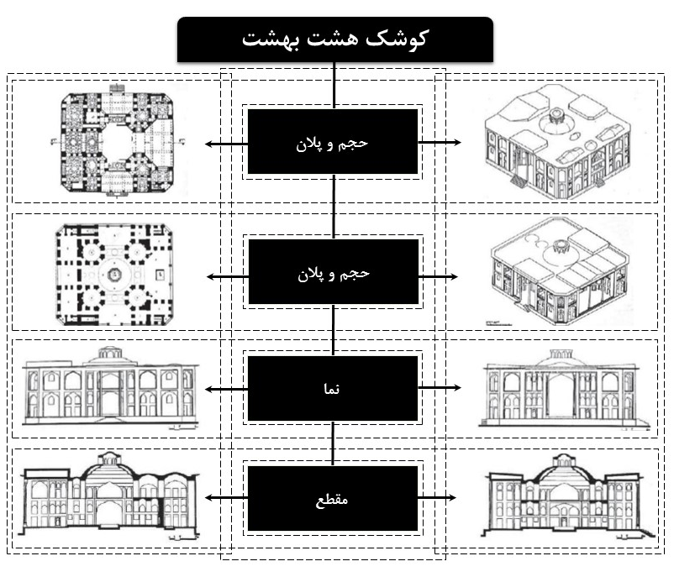
گراف1: مشخصات کوشک باغ هشت بهشت اصفهان مأخذ: نگارندگان

از این رو محیط کوشک هشت بهشت هفتاد یارد (008/64 متر) و یا هشتاد یارد ( ۷۳ / ۱۵۲ متر) بوده است. تاجر ونیزی در رابطه با سایر ابعاد ساختمان می گوید : «کاخ را در مرکز باغی بر صفه ساخته اند، ارتفاع صفه یک یارد و نیم ( 37/1 متر و پهنایش پنج پارد ( 57/4 متر) است. در جلوی هر یک از درهای کاخ راهی با مرمر سنگ فرش کرده اند، که به صفه منتهی می شود. در جلوی در اصلی کاخ نیز، پلکانی کوچک از بهترین مرمرها ساخته اند که از آن به صفه می روند. سه یارد ( ۲ / ۷۴۳ متر) بالاتر از صفه را با سنگ مرمر اعلا ساخته اند. این منظره از دور مانند آینه نمایان است (کنتارینی و زنو کاترینو، ۱۳۸۱: ۴۱۵)، (تصویر ۲). در رابطه با بناهای شمال غرب ایران، بالا بودن سطح آب‌های زیرزمینی در اقلیم آذربایجان، احداث بنا بر روی ازاره های سنگی را ضروری می سازد (124 ;2011 ,Mousavi)، از این رو به جهت ترفيع مشکل رطوبت صعودی و مشکل یخ زدگی ناشی از آن، استفاده از سنگ در لایه های متصل به زمین لازم و ضروری می نماید. در همین راستا، مطابق توضیحات ونیزیان، هشت بهشت بر روی صفه ای سنگی قرار داشته که ارتباط با سایر اجزای بنا و صفه از طریق ازاره سنگی صورت می گرفته است.
تاجر ونیزی در توصیف کاخ هشت بهشت اشاره می کند : «.. این کاخ را به زبان فارسی هشت بهشت خوانند که در زبان ما به معنی هشت بخش است، زیرا هشت قسمت شده است» (کنتارینی و زنو کاترینو ، ۱۳۸۱: ۴۱۴). در دیدگاه مسلمانان، هفت دوزخ و هشت بهشت وجود دارد؛ زیرا رحمت خدا از غضبش پیشی گرفته است. تقسیم باغ ها به چهار یا هشت بخش که در ایران و هند مسلمان رواج دارد، بازتابی از این باور است. زیرا قرآن «باغ »هایی را که رودها زیر آن جاری اند وعده داده است و این گونه باغ هشت بخشی می تواند نشان دهنده سعادت بهشتی باشد(شیمل، ۱۳۹۱: ۱۷۲- ۱۷۱). احتمالا این باغ می توانسته، پیرامون یک فضای معماری را احاطه کرده باشد. از اینرو در هنر و معماری اسلامی، عدد هشت اشاره به هشت فرشته ای دارد که طبق این آیه اورنگ الوهیت را در قیامت حمل می کنند؛ بنابراین هشت بهشت وصف شده در قرآن، هشت گوشه دارد و بر همین مبنا، هشت درب نیز برای آن قائل شده اند. نام هشت بهشت یا هشت درب بهشت برای این فضای معماری، مبین همین مفاهیم است (تقوایی، ۱۳۹۰ : ۱۵۱). همچنین از منظر حکمت اسلامی، صورت هشت گوش یک کوشک، بازتاب عرش الهی است، که طبق سنن و احادیث اسلامی بر دوش هشت فرشته جای گرفته است (طوسی و امامی فر، ۱۳۹۰ : ۷۰) و شاید به همین جهت است که چنین کوشک‌هایی را با علاقه روی سکوهای وسط دریاچه یا برکه می ساختند. این طرح نمونه ای از دست یابی به سعادت بهشتی است (شیمل، ۱۳۸۶: ۳۵۳).

6- سلسله مراتب فضایی در مجموعه هشت بهشت اصفهان
در معماری اصفهان، فضاها مجزا و محصور نیستند؛ بلکه ضمن محدوده و شخصیت متعین، از فضاهای دیگر قابل شناسایی، و در یک ترکیب کاملا واحد قرار می گیرند، به طریقی که حرکت انسان در درون سلسله فضاهای یک بنا، حرکتی سیال و لغزنده است (میرمیران، ۱۳۷۷: ۹۶). در کوشک هشت بهشت، تسلسل و پیوستگی فضاها به حداکثر می رسد؛ سه فضای اصلی این کوشک، یعنی فضای باغ یا حیاط، ایوان ها و فضای مرکزی، با گشایش فضایی به یکدیگر متصل می‌شوند و فضای باغ، از درون بنا و فضاهای مرکزی از حیاط و فضاهای شهری ملموس و محسوس می شود. کالبد بنا، مانعی در مقابل دید بصری به فضا ایجاد نمی کند و نهایت شفافیت و سبکی در سلسله فضایی این بنا پدید می آید.
سلسله فضاهایی که انسان به طور فیزیکی از آنها عبور می کند و وارد فضای بعدی می شود، به صورت زنجیروار دارای پیوستگی هستند، به طوری که انقطاعی در تسلسل فضاها محسوس نمی گردد. این فضاهای به گونه ای طراحی شده اند که درون و بیرون یکی شده است. تعامل از یک طرف بنا تا انتها پیوسته، و آدمی همواره فضا را به واسطه ارتباط با حیاط، و سلسله فضاهای دیگر، بی انتها اما متعین و تعریف شده احساس می کند.
7- منظر هشت بهشت
در تعامل کوشک (نظرگاه) و باغ (منظره)، باغ، مکانی بیرونی و عیان است که جلوه گری های آن، نظرگاه را معنا می‌بخشد. به بیان دیگر، در صورت نبود منظرهای خوش، نظر گاه نیز معنای وجودی خود را از دست می دهد. از این روست که «غالبا چنان که کوشکی از یک باغ را به تنهایی بنگریم، چیز زیادی درک نخواهیم کرد» . جلوه گری باغ بلبل در توصیف کمپفر به خوبی روشن است: «باغ بلبل چنان به وفور با خیابان های مشجر، کاخ، باغچه ها، و فواره ها مجهز شده است که ظاهرا از نظر زیبایی در سراسر ایران هیچ جای دیگر به پای آن نمی رسد».
باغ بلبل یا هشت بهشت چنان که در گفتار کمپفر پیدا است، از جمله باغ های واقع در دولت خانه صفوی در اصفهان بوده که در زمان شاه عباس صفوی بنیان نهاده شده است. این باغ مساحتی برابر با هشتاد و پنج هزار متر مربع داشته و از سمت غرب به خیابان چهارباغ، از سمت جنوب به بازار چه بلند، از سمت شرق به باغ گلستان، عمارت گلدسته، و اصطبل، و از سمت شمال به باغ خرگاه محدود می شده است.
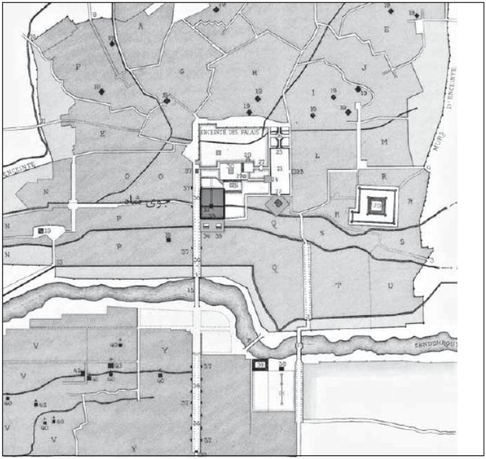 | 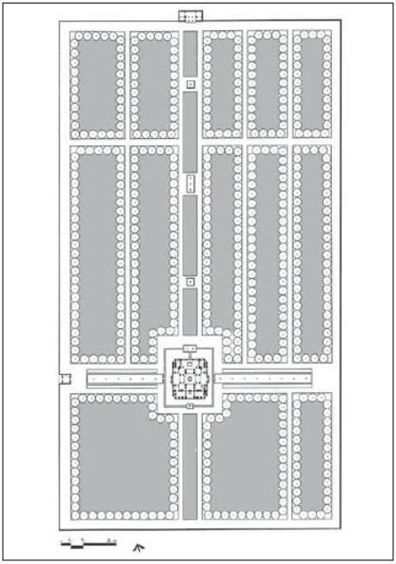
تصویر1: مجموعه هشت بهشت در عهد ناصری، مأخذ: فرزام، هزار جلوه زندگی | تصویر2: محدود شدن باغ هشت بهشت و ساخت ابنیه در جوار آن، مأخذ: اشمیت، پرواز بر فراز شهرهای باستانی ایران

باغ با شکلی مستطیلی در راستای شمال- جنوب است و یک محور طولی اصلی و دو محور عرضی دارد که محور طولی از ضلع شمالی (احتمالا مدخل باغ از جانب باغ خرگاه یا امتداد چهل ستون) آغاز می شده، از وسط کوشک می گذشته، و به ضلع جنوبی و مدخل باغ در بازارچه بلند ختم می شده است. محور عرضی اصلی نیز از سردر مجللی در چهارباغ، که حوضی در جلوخان داشته، آغاز می شده و پس از عبور از میان عمارت، احتمالا به مدخل باغ های میوه در جانب شرقی می انجامیده . چنان که از شواهد موجود و نقشه پاسکال کوست بر می آید، تأمین آب مورد نیاز باغ، از مادی جوی شاه (جوقشاه) بوده که از سمت غرب و از زیر چهارباغ وارد باغ می شده است . اگر چه در شمال و جنوب عمارت، در راستای طولی، دو حوض بزرگ بوده ، اما استخرهای اصلی و بزرگ باغ در دو سوی شرق و غرب عمارت و در راستای جوی شاه قرار داشته اند . در مورد پوشش گیاهی باغ، آنچه در متون آمده اشاره به درختان چنار بلند باغ دارد که در پای آن‌ها گل های فشرده و نامنظم سطح را پوشانیده اند .
پس از انقراض صفویان تا زمانی که مجموعه باغ و کوشک از سوی ناصرالدین شاه به بانو علمي افتخارالدوله واگذار گردید، با تغییراتی در ظاهر، چهار چوب باغ باقی بود، اما پس از آن و در زمان وراث، باغ دچار دخل و تصرف‌های اساسی شد و در نهایت طبق اسناد مکتوب و عکس هوایی دوره پهلوی اول، اراضی باغ قطعه قطعه شده و در آن ابنیه ساخته بوده اند و تنها بخشی از سمت غرب و جنوب باغ به جای مانده بوده است. امروزه صحن باغ بلبل و باغ خرگاه، با از بین رفتن عمده نظم اصیل باغ، تبدیل به پارکی شهری شده است.

8- رابطه معماری و منظر در کوشک هشت بهشت
8-1- وصل باغ و نظرگاه
«انسان سنتی قائل به وجود قوانینی است که در ذات او سرشته و فطری است، قوانینی که خود پیونددهنده او و عالم پیرامونی است». ظهور عینی این قوانین در مکان اصولی است که او در برقراری ارتباط درون و برون به کار می بندد. چگونگی برقراری رابطه میان نظرگاه هشت بهشت (عالم درون) و منظر باغ بلبل (عالم برون)، طی آدابی مشخص در معماری کوشک تدبیر شده است. آدابی در مقیاس های مختلف، از کل تا جزء که اتصال درون نظرگاه با طبیعت باغ را با محوریت نظاره کیفی منظر باغ از درون، امکان بخشیده است. این آداب چنین هستند: الف. هم آرایی هندسه باغ و نظرگاه؛ ب. شکل گیری معماری نظرگاه بر پایه فضای نیمه باز؛ ج. تدریج در پیوستگی از باغ تا نظرگاه (ذهنی و عینی).
الف. هم آرایی هندسه معماری و منظر در مجموعه هشت بهشت از دو جنبه قابل بررسی است:
باغ ایرانی در کلیت خود فضایی است پر، که در محورهایی خالی شده اند و این پر و خالی‌ها منظره ایجاد می کنند. باغ بلبل نیز در شکل اصیل خود منظره ای بوده است شامل انبوهی از درختان در کرتها (پر)، با محورهایی متقاطع در شکل سطوحی از آب، خاک، و گل و گیاه (تهی). محل تقاطع دو محور اصلی مرکزی است با شعاعی به عمق چهار سوی باغ و بهترین مکان برای جایگیری نظر گاه که از آنجا باغ را از هر سو و خیابان ها را تا انتها بتوان نظاره کرد.
کوشک با قرارگیری در این مرکز از درونی ترین نقطه (تالار مرکزی) خود را با نظلم این نظاره هماهنگ کرده و چهارسویی تهی در راستای محورهای تهی باغ شکل داده است. با این هماهنگی، چشم انداز، خنکای نسیم، و شاید هرآنچه در باغ می‌توان حس کرد، از بوهای خوش تا آواهای دلنشین به درون کوشک فراخوانده و احوال باغ و کوشک یگانه می شود. به این ترتیب، تداوم هندسه باغ در هندسه کوشک، دوام نظر را از درون تا برون در پی داشته است . این تداوم از طریق اشراف نظرگاه بر منظره باغ تقویت می شود. کوشک هشت بهشت بنایی است دو طبقه که بر سکویی با بلندای مناسب نشسته است، بلندایی که وقتی در ایوان می نشینی و به چشم انداز نظر می کنی بر کل آن تسلط داری و تا انتهای منظره را مشاهده می کنی.
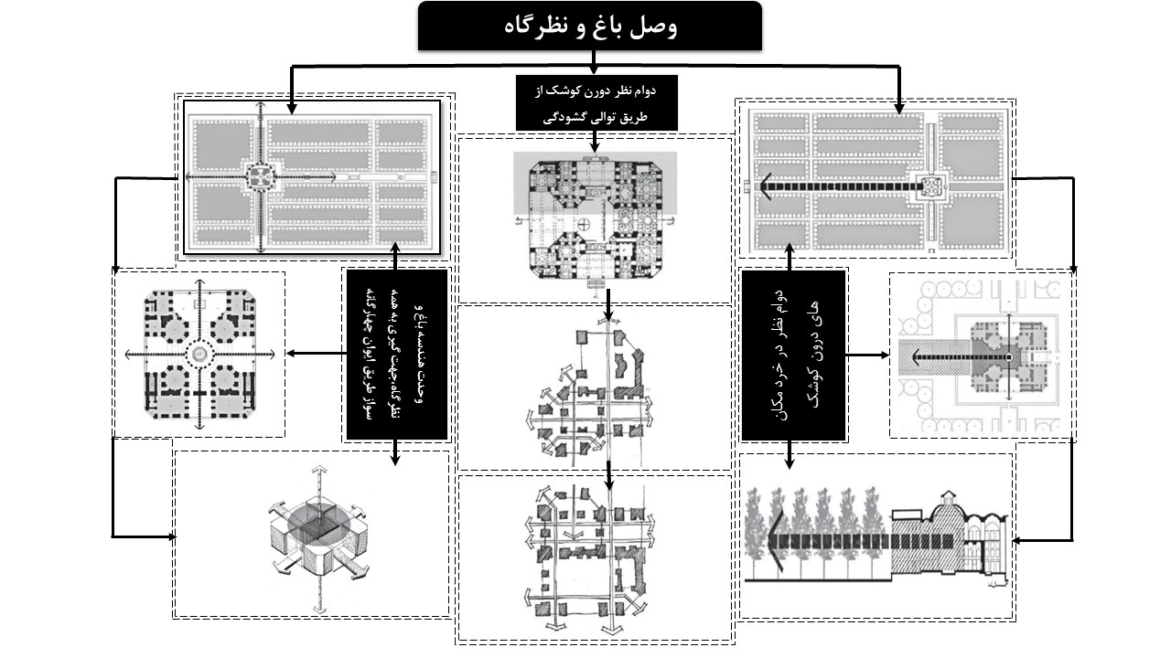
گراف2: جزئیات اتصال باغ و کوشک نظرگاهی باغ هشت بهشت، مأخذ: نگارندگان

دوام نظر در خردمکان های درونی کوشک نیز برقرار است. توالی گشودگیها باعث می شود که انسداد دید به حداقل ممکن برسد و شفافیت بنا ارتقا یابد. شفافیت به آن معنا که در این کوشک، از غرب تا شرق و از شمال تا جنوب، چه در محدوده مرکزی بنا و چه در غرفه ها، گستره ای از نظارة متداوم فراهم آمده است.

همسویی باغ و نظرگاه:
تصور مبدأ واحدی که وجود مطلق است در برابر همه موجوداتی که هر کدام دارای حدی از وجودند، موجد نظامی قطبی و جهت دار در عالم می گردد. بارزترین بازتاب نظام قطبی عالم در مکان نیز می تواند کیفیتی قطبی و جهت دار با امتدادها و جهت هایی آشکار و متمایز و نیز تفاوت هایی کیفی میان واحدهای مکانی و اجزای آن باشد.
باغ بلبل و کوشک هشت بهشت نمونه ای از ظهور کمی چنین کیفیتی هستند. در کوشک هشت بهشت ظهور کامل جهت گیری به همه سو، از طریق ایوان های چهارگانه و تعدد گشودگی ها و مراتبی از جزء فضاها، ممکن شده است. اما با وجود این گشودگی‌های همه جانبه، کوشک رو به سمت شمال دارد. «... کوشک هشت بهشت نه در وسط باغ، بلکه متمایل به یک سو است. در نتیجه، بخش بزرگتری از باغ در جانب شمال کوشک قرار گرفته و کوشک بدان جانب رو کرده است».
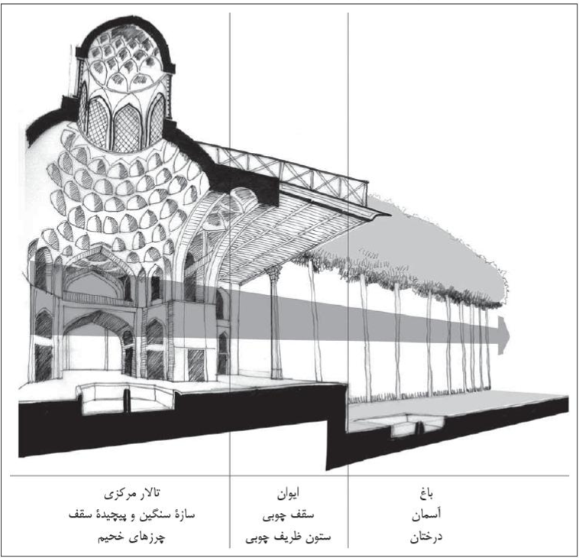
تصویر3: همسویی باغ، ایوان و تالار مرکزی مجموعه هشت بهشت، مأخذ: بینا، 1394

ایوان شمالی در مقابل اصلی ترین خیابان باغ، عریض ترین ایوان بنا است که، در محل اتصال با تالار مرکزی بنا، با غلام گردش قطع نشده و در هماهنگی ارتفاعی به آن اتصال یافته و به صورتی یکپارچه شده است. این در حالی است که در سه سوی دیگر، غلام گردش ها، با انقطاعی که در ارتفاع پدید آورده اند، اتصال ایوان ها با مکان مرکزی را از یکپارچگی خارج کرده اند. به واسطه این شیوه اتصال و میزان گشودگی وسیع در ایوان شمالی، قلب کوشک به سوی شمال رو کرده و در نهایت سبب جهت گیری کل کوشک به سوی شمال شده است. شاید بتوان مناسبت این جهت گیری را در ماهیت تابستانی کوشک و نیاز به سایه و خنکای بیشتر دانست.
افزون بر جهت‌گیری هندسه کوشک، جزئیاتی از قبیل حوض پر نقش ونگار مروارید در ایوان شمالی و تزییناتی چون سقف های طلاکاری شده در ایوانچه های شمالی درجه اهمیت این سوي کوشک را نسبت به سایر جهات نشان می دهند .
جهت گیری کوشک هشت بهشت و همسو شدن با هندسه باغ بلبل عامل تقویت وصل نظرگاه و منظر باغ است و با مفهوم تکیه کردن همراه است. تکیه کردن، چه در صورت عینی و چه در صورت ذهنی، امکانی است برای رو کردن به یک سو و فراغت از سایر جهات. هنگامی که تکیه گاهی استوار در اختیار باشد، می توان با اطمینان به آن پشت کرد و توجه را تنها به سوی مقابل جلب کرد. نگاه کردن رو به جلو و تکیه کردن بر پشت بن مایه طرح ایوان ها بوده است که از طریق گشوده شدن رو به جلو و بسته بودن در پشت عینیت یافته است. اگر چه در همه ایوان‌ها و ایوانچه های کوشک این بن مایه مشهود است، اما حالت تکیه گاهی در جهت گیری کلی کوشک هشت بهشت رو به شمال، با ظرافتی خاص در حد اشاره پدیدار شده است، زیرا مقرر بوده که این کوشک، هم زمان معطوف به سوی شمال، نظرگاهی باشد گشوده به چهارسوی. در اینجا دو عامل را می توان سبب فراهم آمدن احساس استواری تکیه گاه دانست: - نخست آنکه همزمان با گشودگی وسیع تالار رو به ایوان شمالی، ضلع جنوبی تالار بسته تر از سایر جداره ها است و می توان این جداره را به طور نسبی تکیه گاهی برای رو کردن به شمال دانست. - دوم، محور مجازی عمودی در میانه تالار است که از حوض هشت گوش وسط و نورگیر سقف عبور می کند و با وجود گشودگی زیاد جداره ها، در شعاعی از پیرامون خود، حریم قابل اطمینانی از درون را تعریف می کند. با هندسه مرکزی و کامل تالار، پردازش پر کار طاق و جانمایی نورگیر و حوض، این محور مجازی تعریف و تقویت شده است و همچون ستونی استوار نقش تکیه گاه ذهنی تالار مرکزی را ایفا می کند که می توان به آن تکیه کرد و رو به طبیعت نشسته است.
ب. شکل گیری معماری نظرگاه بر پایه فضای نیمه باز:
مسلماً حضور در فضای باز باغ، بی واسطه ترین ارتباط انسان با طبیعت آن است، اما حضور بی واسطه در باغ یکسره آرامش درون را برای مخاطب به همراه ندارد. به همین سیاق، فضای بسته درون نیز هرچند که سطحی از آرامش و امنیت را برقرار می کند، اما انسان را تا حدی از برکات ارتباط مستقیم با طبیعت بیرون محروم می کند. به تعبیری در هریک از مکان های باز بیرونی یا بسته درونی، همه وجوه آرامش درون و انبساط خاطر ناشی از ادراک طبیعت به یکباره میسر نیست، اما «بناهای باغ عمدتا مرکب از فضاهایی نیمه باز بودند...». «فضای نیمه باز در اصطلاح به فضایی گفته می شود که پوشیده (سقف دار)، اما حداقل از یک جانب باز است». فضای نیمه باز حد میانه ای از فضاهای باز و بسته است که در عین آنکه آرامش درون را در زیر پوشش خود فراهم می آورد، به دلیل باز بودن جوانب آن (یا یک جانب) ارتباطی بی واسطه با طبیعت بیرون نیز برقرار می کند. از این رو است که «اصل همنشینی با طبیعت، خودبه خود به فضاهای نیمه باز اعتبار خاصی می‌بخشد». در سنت معماری ایرانی، فضاهای نیمه باز عموما توسط ایوان، تالار، و رواق عینیت می یابد. هر چند این فضاها معمولا نقش فضای واسط و بینابینی دارند، اما در خود كمال یافته هستند و استقلال نسبی دارند. فضاهای نیمه باز، آنجا که در گرد حیاط‌ها پدید می آیند، نقش واسطه و مرز میان درون و برون را ایفا می‌کنند، زیرا این ایوان ها و رواق ها از سویی جداره های حیاط را شکل می دهند و از سویی فضاهای بسته را در پناه خود جای می دهند. در برخی عمارت های میان باغ ها نیز ایوان ها نقشی این چنین دارند. اما گاه این فضاها خود موضوع اصلی معماری می شوند. در کوشک هشت بهشت نیز ایوانها واسطه یا حاشیه نیستند، بلکه متن معماری و یگانه با کلیت کوشک حاضر هستند.
کوشک هشت بهشت کلیتی متشکل از چهار ایوان اصلی در چهارسوی است که از طریق فضای سرپوشیده مرکزی با یکدیگر پیوند یافته اند و مابین آنها را خردفضاهای نیمه باز و بسته پر کرده اند. با این ترکیب، این کوشک ذاتاً یک مکان نیمه باز است که می توان آن را بسط ایوان یا فضای نیمه باز در معماری ایرانی دانست که در آن فضای نیمه باز اصل و مرکز زندگی است. باز بودن جوانب کوشک هشت بهشت، که در مقیاس ها و طرق مختلف اتفاق افتاده، نوعی جذاب از وصل و ارتباط مستقیم و ملموس با طبیعت برون، در عین پوشیدگی و آرامش خاطر درون برای انسان، فراهم می آورد.
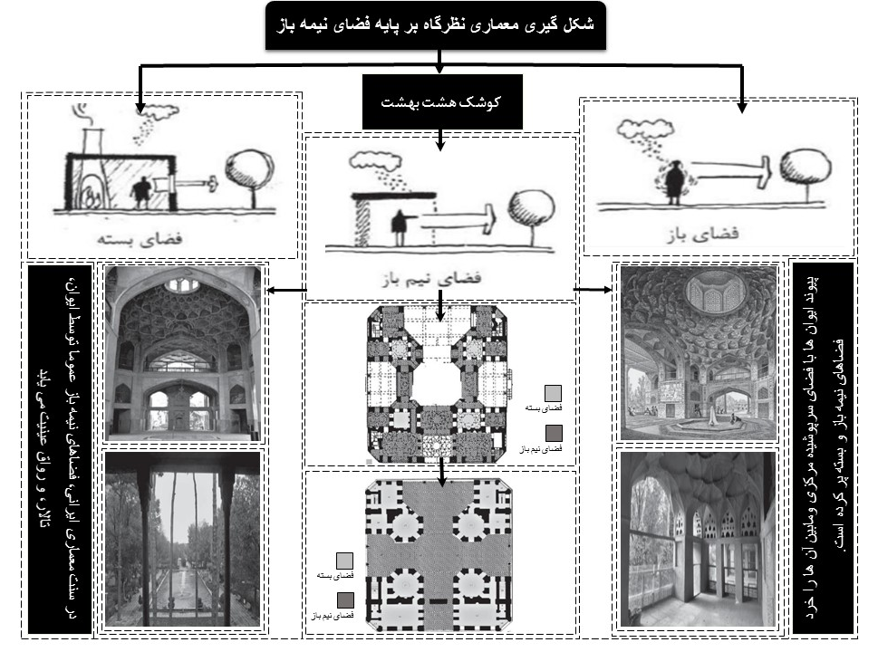
گراف3: انواع فضاهای باز، نیمه باز و بسته در کوشک نظرگاهی هشت بهشت اصفهان، مأخذ: نگارندگان

شکل گیری معماری کوشک هشت بهشت بر پایه فضاهای نیمه باز که ادامه ای از فضای باغ بوده اند و استفاده گسترده از گشودگیها سبب آن شده که معماری کوشک بدون وجود باغ ناتمام بماند. شاید به این دلیل بوده که در ایام قاجار، با محدود شدن سطح باغ و تغییر کاربری کوشک به مدرسه و پس از آن محل سکونت یکی از دختران شاه، غالب گشودگی‌های کوشک، از جمله ایوانچه ها و غلام گردش های طبقه دوم و برخی از بازشوهای طبقه اول را مسدود کرده اند . همچنین می‌توان احتمال داد که نبود استواری و دوام کوشک در نگاه شاردنه (عهد صفوی) به علت میزان وسیع و خارج از عرف گشودگی‌های بنا بوده باشد: «اگر چه این بنا چندان بادوام و استوار نیست، ولی فرح انگیز تر از مجلل ترین کاخ های ممالک اروپایی است»
ج. تدریج و پیوستگی از باغ تا نظرگاه (ذهنی و عینی):
تدریج در تحولات طبیعی باعث می شود که چنین تحولاتی در ضمن ایجاد تنوع و نشاط و نوظهوری و خلق و خلاقیت مداوم، موجب پریشانی و پراکندگی نگردد. در قرآن بر این مطلب اشاره شده است که ما شب و روز را به تدریج و اندک اندک به یکدیگر تبدیل نماییم؟ ارتباط تدریجی بیرون با درون عاملی است که مانع انسداد ناگهانی و انقطاع فضایی میان باغ و نظرگاه می گردد و سبب می شود تا درون و برون به آرامی پیوند بخورند و جفت یکدیگر شوند. تدریج از دو طریق در نظرگاه هشت بهشت قابل ملاحظه است. اول طرز ساخت بنا، که ناظر بر کاهش ماده است، به آن معنا که هر چه از درون به کرانه های بیرونی پیش می رویم، توجه به جرم و ماده کاهش می یابد و احوال مکان به طبیعت نزدیک تر می شود. چنان که تالار مرکزی، این درونی ترین لایه، با آسمان‌های پر چین و شکن و پیچیده مسقف شده است، حال آنکه ایوان های اصلی سقف های چوبی و ساده تر بر سر دارند. این امر در مقایسه جرزهای سنگین مرکزی با ستون های ظریف چوبی در جداره رو به بیرون ایوان ها هم صدق دارد. ظرافت و تناسبات ستون های چوبی غیر از آنکه حجم ماده و منع دید را در بیرونی ترین لایه کوشک به حداقل رسانده اند، چنان هستند که گویی کنایه ای از حضور درختان باغ در ایران هستند و پیوند بین معماری و باغ را تشدید می کنند.
طریق دوم تدریج به واسطه پیوستگی عناصر بیرون و درون رخ می دهد. پیوستگی زمینه ای است که حرکت آرام تدریجی را ممکن می کند. حضور پیوسته عناصر بیرونی، همچون آب و نور در درون، به گونه ای است که مخاطب به صورت عینی درون را ادامه برون می بیند. اما زمانی که پشت به بیرون و رو به درون دارد، این عینیت حضور عناصر بیرونی در درون، زنده کننده خاطره بیرون در ذهن او هستند. اینجا امری ذهنی اتفاق می افتد و تدریج بین بیرون و درون و یکی شدن آنها از نوع ادراک ذهنی است در کوشک هشت بهشت، معمار پس از آن که آب را پیرامون بنا در باغ چرخانده و در جوی ها، حوضچه ها، آب نماها، و استخرها سامان داده است، آن را به بنا وارد کرده و درون کوشک جلوه های مختلف آن را به نمایش گذاشته است، پرتاب آب در فوارة حوض مرکزی جوشش آب از روزنه های حوض مروارید و ریزش آب از سرسره ایوان جنوبی. هم زمانی نظارة جلوه گری آب در درون با نظاره حوض و استخرهای پیرامونی امری عینی حاکی از پیوستگی و تدریج در اتصال درون و برون است. نور نیز، با ورود ملموس از گذر شبکه ها و روزنه سقف و انعکاس در آینه کاری ها، خبر از روشنایی بیرون می دهد. توزیع محدود اما شکیل نور و درک اشعه های ورودی در زمینه نیمه تاریک درون، به درجات مختلف، حکایت از ارتباط عینی و ذهنی درون با بیرون در این معماری دارد.
10- نتیجه گیری
با بررسی آداب و اصول معماری کوشک و باغ هشت بهشت اصفهان می‌توان گفت فضا زمانی دارای تسلسل و پیوستگی است که در عین محدود بودن و قابل تشخیص بودن مرزهای آن‌ها از یکدیگر، در یک ترکیب کاملا واحد قرارگیرند. بطوریکه انسان با حرکت کردن در درون سلسله مراتب فضاهای یک بنا حرکت سیالی را تجربه کند.در هنگام طراحی باید توجه شود که کالبد بنا مانعی در مقابل دید بصری به فضا ایجاد نکند، تا بتواند شفافیت فضایی را ایجاد کند. سلسله فضایی که انسان بطور فیزیکی از آن عبور می‌کند و وارد فضا‌‌‌های بعدی می‌شود باید دارای پیوستگی باشد و انقطاعی در تسلسل فضاها احساس نشود، درون و بیرون در یکدیگر ادغام شوند و هر کدام تقویت کننده دیگری باشد.
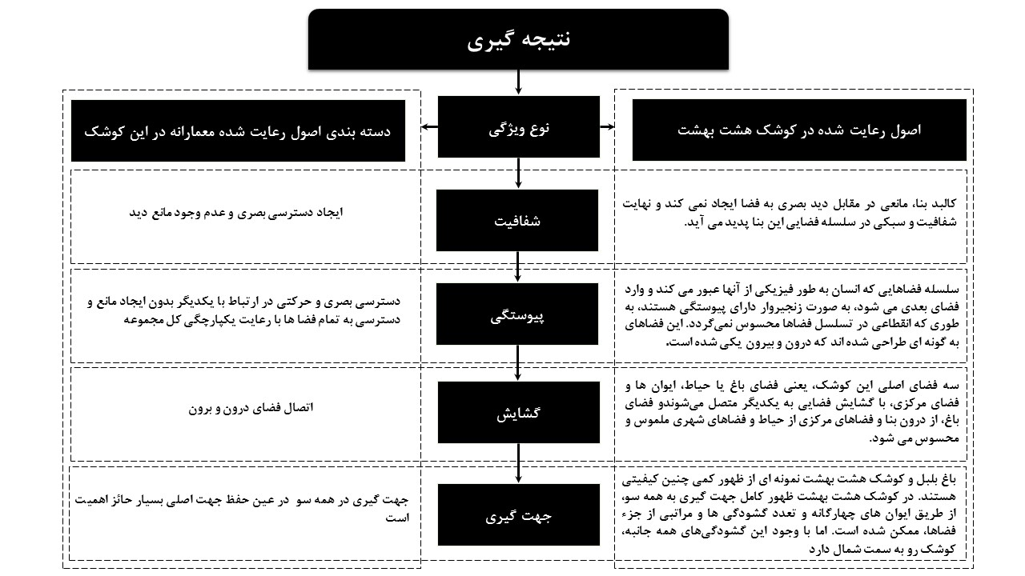
گراف4: اصول رعایت شده در سلسله مراتب فضایی مجموعه هشت بهشت اصفهان، مأخذ: نگارندگان
ازجمله اصول رعایت شده در کوشک و منظر هشت بهشت اصفهان1) هم آرایی هندسه باغ و نظرگاه 2) شکل گیری معماری نظرگاه بر پایه فضای نیمه باز 3) تدریج در پیوستگی از باغ تا نظرگاه (ذهنی و عینی).در طراحی هماهنگی هندسه فضا و مکان باعث یگانه شدن احوال فضا و مکان می‌شود.از نکات قابل توجه برای ایجاد شفافیت در هنگام طراحی باید به جهت گیری همه سو بنا ضمن حفظ جهت اصلی بنا توجه کرد.رعایت اصل همنشینی با طبیعت با استفاده از فضاهای نیمه باز وارتباط تدریجی بنا و منظر از طریق کاهش ماده وپیوستگی و ارتباط درون و بیرون بنا از دیگر اصول درخور توجه در این نوع معماری است.
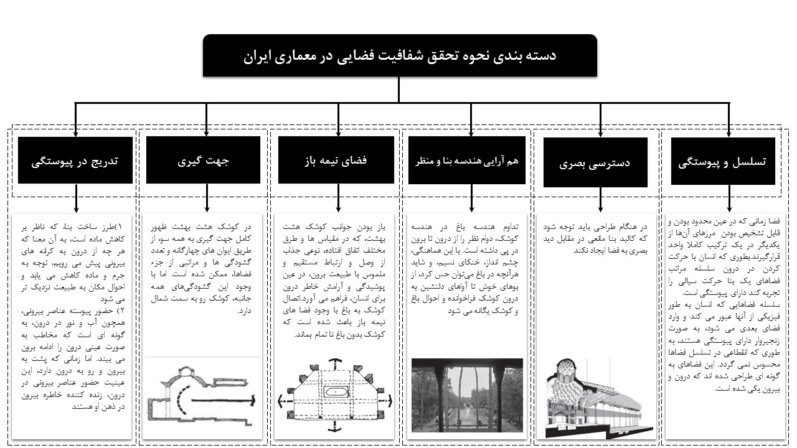
گراف5: دسته‌بندی نحوه تحقق شفافیت فضایی در معماری ایران، مأخذ: نگارندگان

مراجع

- اردلان، ن. (1353) "آفریدن نو"، مجله هنر و معماری، شماره‌های 25 و26.
- اعتضادی، ل. بینا، م .ج. (1394) "بررسی کوشک هشت بهشت اصفهان، در مقام نظرگاه"، شماره 70، پاییز.
- اولیاء چلبی. (1338) "سیاحتنامه اولیاء چلبی"، ترجمه: حسین نخجوانی، انتشارات بینا، تبریز.
- آرنهایم، ر. (1382) "پویه شناسی صور معماری"، ترجمه: مهرداد قیومی بیدهندی، انتشارات سمت، تهران.
- بدلیسی، ش. (1377) "شرفنامه"، انتشارات اساطیر، تهران.
- بیهقی، ا. (1362) "تاریخ بیهقی"، به اهتمام دکتر غنی و دکتر فیاض، چاپ مسعود، تهران
- پازوکی، ش. (1383) "تاریخیگری و نسبت آن با بنیادهای نظری تاریخ"، نشریه خیال، شماره10، صص13-4.
- تقوایی، و. (1390) "بازخوانی صورت کاخ هشت بهشت اصفهان"، نامه معماری و شهرسازی، شماره5، صص 161-148.
- خوانساری، م. مقتندر، م. ر. یاوری، م. (1383) "باغ ایرانی بازتابی از بهشت"، ترجمه: مهندسین مشاور آران، سازمان میراث فرهنگی، تهران.
- دری، ع. طلیسچی، غ. (1396) "تبیین شفافیت ساختار فضایی معماری ایران در دوره صفویه"، فصلنامه مطالعات شهر ایرانی اسلامی، سال 7، شماره 27، بهار 1396.
- زوی، ب. (1378) "چگونه به معماری بنگریم"، ترجمه: فریده کرمان، انتشارات شهیدی، تهران.
- شیمل، آ. (1391) "راز اعداد"، فاطمه توفیقی، انتشارات دانشگاه ادیان و مذاهب، قم.
- طوسی، م. امامی‌فر، ن. (1390) "نمادشناسی و نشانه شناسی عناصر باغ‌های ایرانی با توجه به عناصر باغ فین کاشان. فصلنامه نگاره، شماره17، صص71-59.
- علی یزدی، ش. (1336) "ظفرنامه" مصحح سیدسعید میر محمد صادق و عبدالحسین نوایی، کتابخانه موزه و مرکز اسناد مجلس شورای اسلامی، تهران.
- عمرانی، ب. امینیان، م. (1386) "گمانه‌زنی در میدان صاحب آباد و مجموعه حسن پادشاه"، مجله علمی پژوهشی دانشکده ادبیات و علوم انسانی دانشگاه اصفهان، سال 2، شماره50، صص 118-91.
- کنتارینی، ب. زنو و دالساندری، آ. (1381) "سفرنامه ونیزیان در ایران"، ترجمه: منوچهر امیری، انتشارات خوارزمی، تهران.
- گروتر، ی. (1375) "زیبایی شناسی در معماری"، ترجمه: جهانشاه پاکزاد و عبدالرضا همایون، دانشگاه شهید بهشتی،تهران.
- گیدیون، ز. (1392) "فضا، زمان و معماری"، ترجمه: منوچهر مزینی، انتشارات علمی و فرهنگی، تهران.
- مافروخی اصفهانی، م. (1385) "محاسن اصفهان"، حسی بن محمد آوی، جلد1، سازمان فرهنگی تفریحی شهرداری، اصفهان.
- معماریان، غ. (1387) "آشنایی با معماری مسکونی ایرانی: گونه شناسی برونگرا"، انتشارات سروش دانش، تهران.
- معماریان، غ. (1387)، "آشنایی با معماری مسکونی ایرانی: گونه شناسی درون‌گرا"، انتشارات سروش دانش، تهران.
- معین، م. (1388) "فرهنگ فارسی"، چاپ 26، انتشارات امیرکبیر، تهران.
- میرزایی، م. موسوی حاجی، ر. تقوی، ع. مرادی، ا. (1395) "بازشناسی فرم معماری کاخ هشت بهشت تبریز"، نشریه باغ نظر، سال 13، شماره44.
- میرمیران، ه. (1377) "سیری از ماده به روح"، مجله معماری و شهرسازی، دوره6، شماره 42و43، صص 100-94.
- نصر، ح. (1375) "هنر و معنویت اسلامی"، ترجمه: محمد سعید حنایی کاشانی، فصلنامه هنر، دوره7، شماره 28، صص52-45.
- هنرفر، ل. (1344) "گنجینه آثار تاریخی اصفهان"، کتاب فروشی ثقفی، اصفهان.
- Ardalan, N. (1973), “The Sence of Unity’, The Sufi Tradition in Persian Architecture.
- Golombek, L. (2006), “The Gardens of Timur: New Prespectives”, In Muqarnas, Vol. 7, An Annual of Islamic Art and Architecture, Leiden: E.J. Brill.
- Luchiner, A. (1981), “Structuralism in Architecture and Urban Planning, Karl Kramer Verlag, Stuttgart.
- O’Kane, B. (1998), “From Tents to Pavilion” Royal Mobility and Persian Palace Design.
- Orientails”, Vol. 23. Gulru Necipoglu, ed. Ann Arbour: University of Michigan, Department of History.
- Pallasmaa, J. (2012), “The Eyes of the Skin: Architecture and the Sences”, John Wiley & Sons.
- Zevi, B. (1957), “Architecture as Space”, Da Capo Press, Italy.

